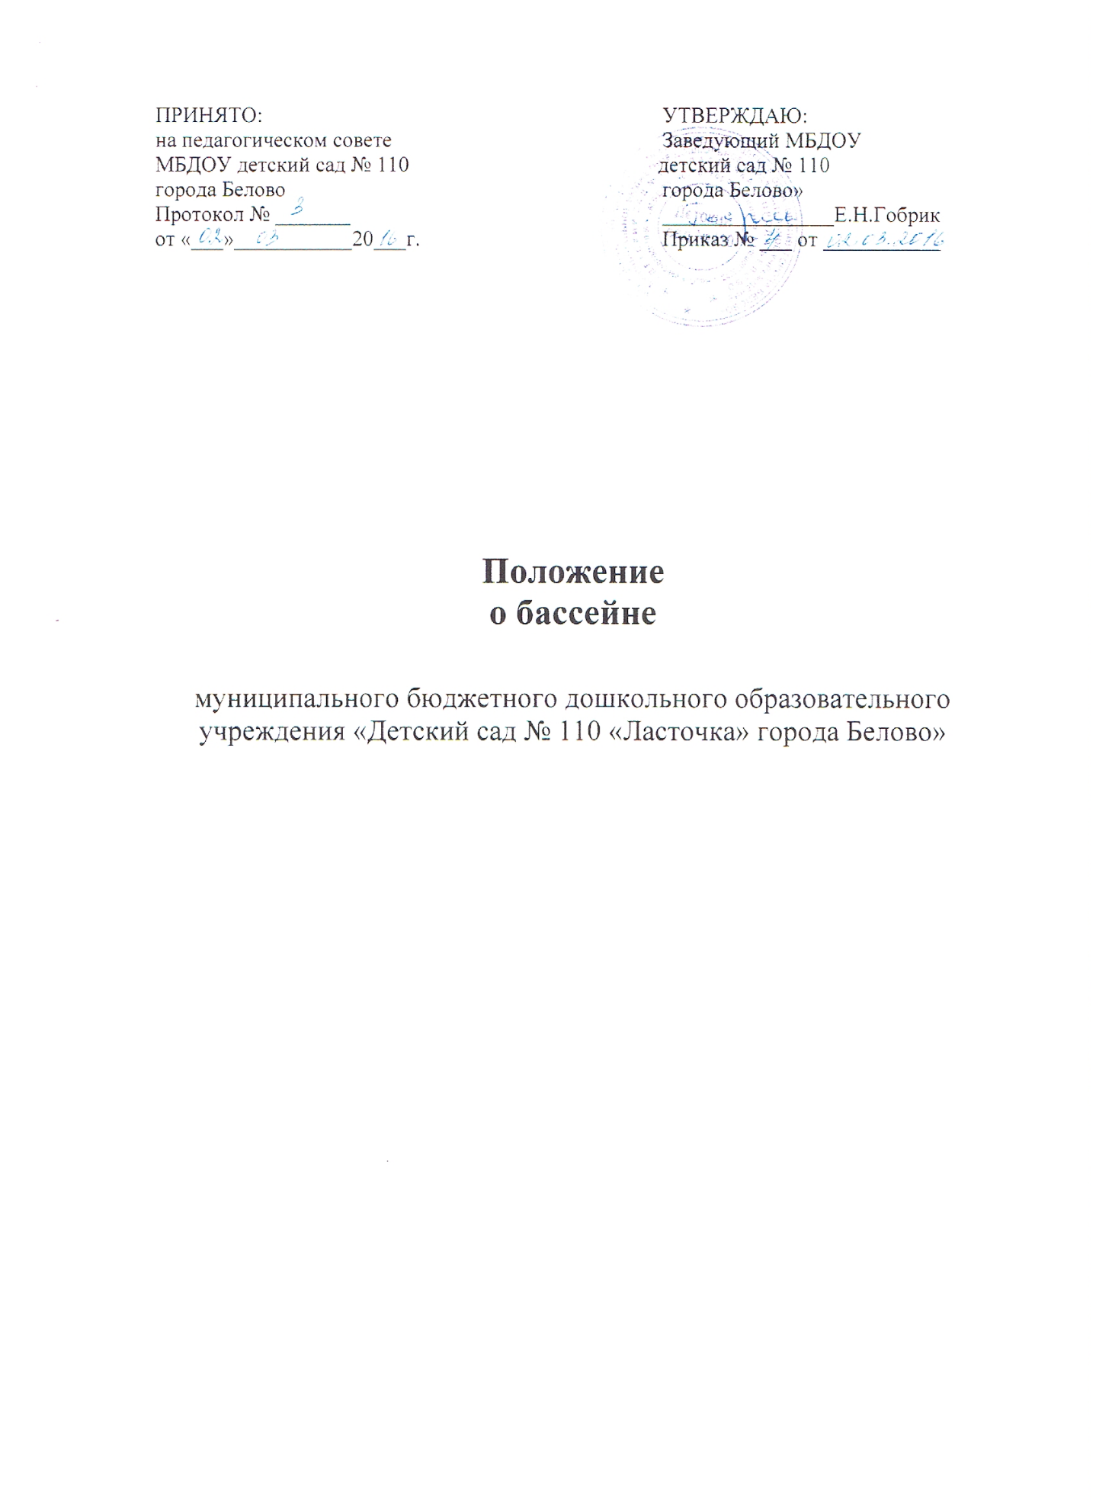

Общие положения

  - Настоящее положение регулирует деятельность и работу бассейна
муниципального бюджетного дошкольного образовательного учреждения «Детский сада № 110 «Ласточка» города Белово» (далее МБДОУ).

  - Положение о работе бассейна разработано в соответствии с:
- Федеральным Закон «Об образовании в РФ» №273 от 29.12.2012г.;
- ФГОС дошкольного образования 17.10.2013 №1155;
- СанПиН 2.4.1.3049-13 «Санитарно-эпидемиологические требования к устройству, содержанию и организации режима работы в дошкольных образовательных организациях»;
- СанПин 2.1.2.1188-03 «Плавательные бассейны. Гигиенические требования к устройству, эксплуатации и качеству воды. Контроль качества»;
- Уставом учреждения;
- Основной общеобразовательной программы образовательной программы дошкольного образования МБДОУ;
- Инструкцией по охране труда для инструктора по физической культуре
(плавание).

  - Бассейн служит для проведения организованной образовательной деятельности по физической культуре (плавание), досугов, праздников.

  - Бассейн – отдельное помещение на базе ДОУ, площадь зеркала воды не более 60 м², глубина бассейна – не более 0,7 м, площадь зеркала воды на одного ребенка – не менее 3,0 м², температура воды – 32-35 °С.

  - Бассейн позволяет реализовать следующие направления взаимодействия с ребенком:
- оздоровительное плавание.

  - Общее руководство деятельностью бассейна осуществляет инструктор по физической культуре (плавание), назначаемый заведующим, имеющий высшее или среднее образование по специальности «физическая культура».

  - В своей деятельности инструктор по физической культуре (плавание) подотчетен Педагогическому совету МБДОУ.

  - Срок данного Положения не ограничен, вступает в силу с даты его подписания. Данное Положение действует до принятия нового.

Основные правила эксплуатации бассейна

2.1. Внутренняя планировка бассейна
2.1.1. Проект помещения бассейна предусматривает разделение детей по гендерному признаку и состоит из:
- двух раздевальных комнат с отдельными входами, каждая рассчитана на 12 человек (мальчики/девочки);
- санузла;
- двух раздельных душевых комнат, по 2 душа в каждой (мальчики/девочки);
- помещения чаши бассейна.
2.1.2. На пути движения от душа к ванне бассейна размещается ножная ванна с проточной водой (размер которой исключает возможность её обхода или перепрыгивания). Дно ванны не скользкое. В ножную ванну подается очищенная и обеззараженная вода из системы питьевого водоснабжения.
2.1.3. Поверхность обходных дорожек не скользкая и имеет уклон 0,01– 0,02 в сторону трапов. На обходные дорожки постелены противоскользящие коврики.

2.2. Отделочные материалы
    - Для покрытия обходных дорожек, стен и дна ванны используются
материалы, имеющие положительное санитарно-эпидемиологическое заключение. Материалы устойчивы к применяемым реагентам и дезинфектантам, позволяют проводить качественную чистку и дезинфекцию.
    - Швы между облицовочными плитами тщательно затерты.
2.3. Вода для заполнения бассейна используется холодная проточная питьевая, нагретая до 32-25⁰ С нагревательными элементами теплоузла. Вода ежедневно перед занятием заливается и после занятий сливается.

2.4. Системы отопления, вентиляции и освещения.
    - Бассейн оборудован приборами отопления. Они защищаются панелями и допускают уборку влажным способом.
    - Системы отопления, вентиляции обеспечивают параметры микроклимата и воздухообмена помещений бассейна в соответствии с требованиями санитарных норм.
    - Освещенность поверхности воды не менее 100 лк. достигается лампами дневного света. Аварийное освещение обеспечивает освещенность поверхности воды, – не менее 5 лк.

2.5. Температурный режим.
2.5.1. Температура воды в бассейне составляет 32-35° С, температура воздуха в зале с чашей – 29-30 °С, в раздевалке и душевой – 25-26 °С.

Оборудование и инвентарь

3.1. Для организации плавания детей в бассейне имеется набор оборудования и инвентаря (плавательные доски, круги, плавающие и тонущие игрушки, мячи, надувные нарукавники, обручи и т.д.). Ванна бассейна оборудована лестницей-трапом для спуска в воду, поручнями, термометром для измерения температуры воды.
3.2. Раздевальные комнаты оборудованы вешалками для одежды и полотенец, скамейками для детей.
3.3. Бассейн МБДОУ обеспечен аптечкой, с перечнем вложений, для оказания первой доврачебной помощи.

Время и продолжительность занятий в бассейне

4.1. Занятия в бассейне проводятся согласно утвержденному регламенту проведения занятий по плаванию.

4.2. Продолжительность занятия в бассейне в зависимости от возраста детей составляет:
- в младшей группе – 15-20 мин;
- в средней – 20-25 мин;
- в старшей – 25-30 мин;
- в подготовительной – 25-30 мин.
Перерывы на проветривание и влажную уборку составляют: - 10 минут между занятиями подгрупп.

4.3. Чтобы не допускать переохлаждения детей, занятия в бассейне не следует заканчивать холодной нагрузкой (холодный душ, топтание в ванночке с холодной водой).

Содержание и основные формы работы

5.1. Цель – формирование единых подходов к сохранению и укреплению здоровья и физического развития детей, используя занятия в бассейне, как одно из эффективных средств системы оздоровления детей в учреждении.

5.2. Задачи:
- формирование навыков плавания;
- бережного отношения к своему здоровью;
- навыков личной гигиены;
- умение владеть своим телом в непривычной среде.

5.3. Формы работы:
- подгрупповая;
- парная;
- поточная;
- индивидуальная.

Принципы организации работы с детьми при обучении плаванию

6.1. Принципы организации физкультурно-оздоровительной работы с детьми при обучении плаванию:
- общеметодические принципы – определяющие содержание, формы и методы в соответствии с целями здоровьесберегающих образовательных технологий;
- принцип систематичности и последовательности – проявляется во взаимосвязи знаний, умений и навыков;
- принцип учѐта возрастных и индивидуальных особенностей
воспитанников;
- формирование двигательных умений и навыков, двигательных способностей ребѐнка;
- принцип оздоровительной направленности – решает задачи укрепления здоровья ребѐнка в процессе обучения.

Уборка и дезинфекция помещений и ванны

7.1. Для профилактики паразитарных, инфекционных и неинфекционных заболеваний (вирусный гепатит А, дизентерия, отиты, синуситы, тонзиллиты, конъюнктивиты, эпидермофитии (чесотки пловцов), туберкулез кожи, энтеробиоз, лямблиоз, трахома, полиомиелит и др.) соблюдаются санитарно-гигиенические и противоэпидемические мероприятия.
7.2. В конце рабочего дня в бассейне проводится ежедневная уборка. Дезинфекции подлежат помещения туалета, душевой, раздевалки, обходные дорожки, скамейки, дверные ручки и поручни. Генеральная уборка с профилактическим ремонтом и последующей дезинфекцией проводится не реже одного раза в месяц.
7.3. Дезинсекционные и дератизационные мероприятия осуществляются специализированными службами на основании заявок и договоров.
7.5. В качестве дезинфицирующих средств для обработки помещений и инвентаря бассейна используются:
- дезинфицирующее средство «Жавелион»;
- мыло хозяйственное 72 %;
- 2% раствор питьевой соды.

Производственный контроль

8.1. В целях соблюдения санитарно-гигиенических и противоэпидемических мероприятий, обеспечения безопасности детей во время посещения бассейна, проводится производственный контроль.
8.2. Производственный контроль проводится ежеквартально.
8.3. Производственный контроль осуществляют: заведующий МБДОУ, старший воспитатель, заместитель заведующего по АХР, представитель родительского комитета МБДОУ.

Делопроизводство

9.1. Инструктором по физической культуре (плавание) ведется следующая обязательная документация:
- рабочая программа педагога на учебный год;
- регламент занятий по плаванию;
- педагогическая диагностика физического развития детей;
- годовой план по работы;
- журнал посещаемости;
- журнал температурного режима и проверки воды на содержание обеззараживающих реагентов;
- тетрадь самообразования инструктора по плаванию.

